'Esperanza entre rejas Retos del voluntariado penitenciario' de José M. Martínez Castelló
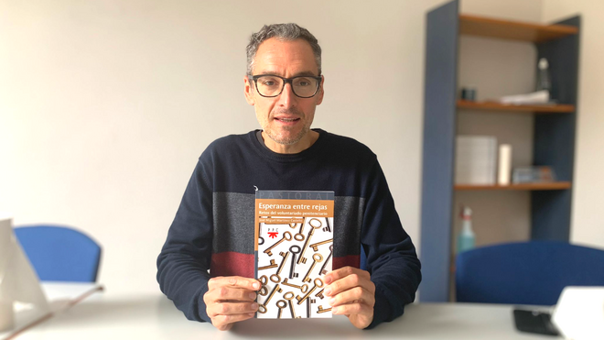
José M. Martínez Castelló
Religión Digital

02.05.2021 | José Miguel Martínez Castelló
Este libro 'Esperanza entre rejas Retos del voluntariado penitenciario' parte del convencimiento de que la prisión es un ámbito de exclusión en el que el dolor y el sufrimiento traspasa todas las vidas que pasan por esta experiencia. Francisco ha empleado el término «periferia» para calificar los contextos que están entre nosotros, pero los obviamos en nuestras leyes, normas y prioridades.

Este libro quiere acercar la realidad de este mundo a la gente de la calle que esté interesada en la figura histórica de la prisión. Es un intento de acercamiento de la realidad penitenciaria –tan desconocida– a la ciudadanía, a la sociedad civil, para dignificar y tener presentes a las personas que carecen de libertad, así como a todos aquellos que las custodian y vigilan.

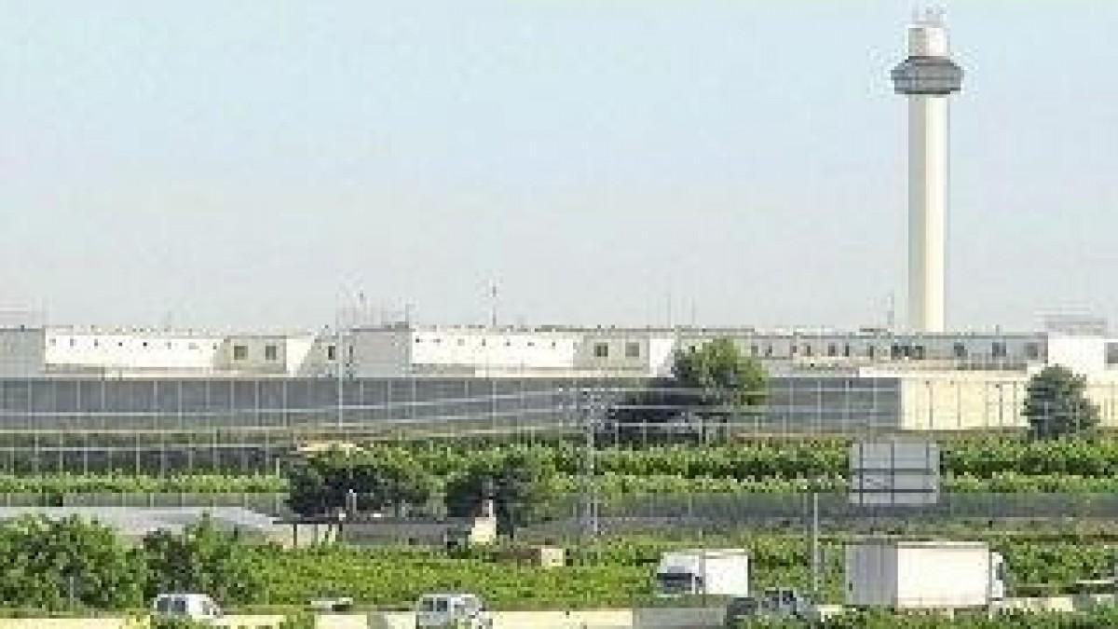
Introducción
La historia de este libro comienza a fraguarse en la figura de mi madre allá por el mes de septiembre del año 2000. Ante el nuevo milenio, las parroquias de mi ciudad, Torrent, querían dar un nuevo impulso en su implicación social. Se propuso una idea que partía de una necesidad y de una realidad: en la prisión de Picassent había muchas personas presas de la ciudad y se requería el inicio de una Pastoral penitenciaria. Esta iniciativa se planteó en las diferentes comunidades parroquiales y se organizó una reunión informativa para ver la disposición de la gente.

Ese día, a principios de septiembre, cambió la vida de mi familia, fue un punto de inflexión que, con el paso del tiempo, he comprendido que fue el inicio de todo, incluido este libro. A esa reunión asistió mi madre y se encontró con el Padre Ximo Montes, el sacerdote de la prisión de Picassent y el director de la Pastoral penitenciaria que informó de lo que se necesitaba: personas para iniciar un voluntariado serio, con un compromiso claro y nítido, con formación para dar esperanza a aquellas personas que la han perdido y están encerradas en prisión.

Mi madre decidió hacer los cursos para entrar a formar parte de este apasionante y complejo mundo. Entró ese mismo año el día de Nochebuena con un pase especial para las fiestas navideñas. Jamás olvidaré la oposición de mi padre, mi hermano y yo a que se enrolara en este mundo. Fuimos muy críticos con ella, pero su determinación y el convencimiento de hacer algo más fue más poderoso que nuestras indirectas y comentarios negativos sobre lo que iba a hacer en un centro penitenciario.

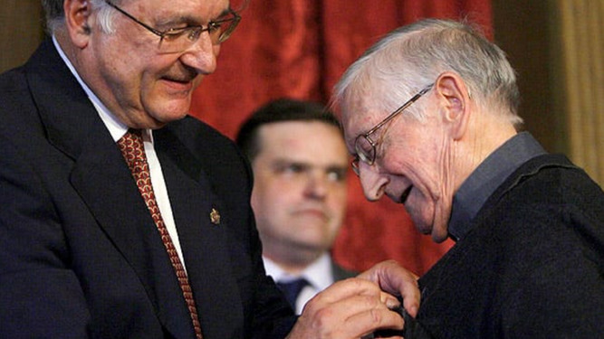
Padre Ximo, condecorado

A partir de esa fecha, a mi madre se le asignó un taller de manualidades en la enfermería, en el psiquiátrico, más conocido como B2 en el que todavía está. Con el paso del tiempo mi padre y yo nos dimos cuenta de lo que le aportaba. Venía feliz, plena, con una paz y una seguridad que nunca habíamos visto en ella. Su fe se había fortalecido en la prisión. Poco a poco comencé a preguntarle. En ese momento yo cursaba tercero de filosofía y en la carrera se solía tratar la cuestión de la exclusión y la injusticia en la sociedad.

Al hablar con ella, caía en la cuenta que yo estaba empapado de teorías y libros, pero me hacía falta la realidad, el conocimiento a pie de campo donde los problemas se muestran con toda su crudeza. Me planteó si quería entrar a la cárcel el Domingo de Ramos para vivir in situ la procesión de las palmas. Ese día lo tengo grabado en mi retina. Entré nervioso, víctima de las falsedades y tópicos que rodean a las prisiones que emiten los medios de comunicación y vemos en el mundo del cine. Creía que mi integridad física corría peligro. Con el paso de los años, es en la cárcel donde más seguro me siento, por la vigilancia que hay y por otras razones que se esgrimen a lo largo de este libro. Ese Domingo de Ramos del año 2001 mi vida dio un vuelco.

En el módulo psiquiátrico donde acudía y sigue acudiendo mi madre, me encontré con personas normales, de la calle, que ahí estaban esperando, con la mirada, una palabra cálida, un abrazo reconfortante de alguien que huele a calle. Mi madre me presentó a todos los internos del módulo. Encontré una paz en mi interior que nunca había sentido y me di cuenta de lo equivocado que estaba. En ese momento supe que una parte de mi vida la iba a dedicar al voluntariado de prisiones de la mano de la Pastoral penitenciaria. De pronto, se hizo un silencio sepulcral, y entre la gente pude divisar una silueta humana de poco más de un metro y medio de altura. Todas las miradas se dirigieron a ella y comenzó a sonar una voz truncada que pedía silencio y recogimiento para acompañar a Jesús de Nazareth en su calvario, calvario que pasan miles de personas en las cárceles de todo el mundo. Era la voz del Padre Ximo.

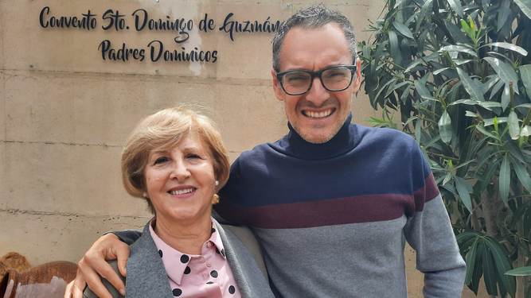
El autor y su madre
En varias ocasiones cruzamos nuestras miradas y cuando tuvo un momento se me acercó, me abrazó y me dijo: “Benvingut, tu eres filòsof, veritat? Pues ací fas molta falta. Conte amb tú”. Cuando volvía a casa lloré por lo injusto, por los improperios que había utilizado para descalificar la acción de mi madre ahí. Cuando acabé la carrera en junio del 2003, me apunté a los cursos de formación que se hacían en septiembre y en octubre. Al final de año entré a prisión como voluntario en un taller de habilidades sociales en el módulo 14 de jóvenes. Ahí estuve aprendiendo dos años, cogiendo experiencia. Fue inolvidable para mí. Desde esa fecha no puedo entender mi vida sin la prisión.
Estas páginas son un homenaje al Padre Ximo. Los que tuvimos la suerte de conocerlo, supimos que estábamos ante un santo, ante una persona fuera de lo común que vivía por y para los demás. Conseguía a diario lo que la mayoría no es capaz ni de soñar: salvar vidas. Primero eran las personas, después él. Ese era su criterio de vida. Ante tanta vulgaridad, envidia, revanchismo, cainismo y mala leche a la que estamos acostumbrados, el Padre Ximo puso en marcha lo que al Papa Francisco le gusta llamar como la revolución de la ternura. Era un espectáculo acompañarle dentro y fuera de la prisión. Nunca he visto tantas muestras de cariño hacia una persona. Me pidió muchas veces que lo acompañara a visitar a personas presas. Por donde pasaba, presos, funcionarios, trabajadores sociales, directores de seguridad, médicos, abogados… todos le agradecían algo que les había hecho o facilitado.

Para avanzar en una prisión una persona se tiene que identificar con un número concreto del pase que se asigna para los ingresos; con el Padre Ximo nunca enseñé el pase, se le abrían todas las puertas. La confianza que generaba era simplemente envidiable. Jamás escuché de su boca un insulto, una crítica, una indirecta. Cuando te lo encontrabas siempre contestaba con su ya clásico y famoso para todas las personas que lo conocían: ¡Sempre bé! Siempre estaba bien, siempre estaba feliz, y lo estaba porque nunca esperó nada para sí mismo. Toda su vida fue un servicio absoluto a las personas presas y a sus familias. Todos los días se lo rifaban familias de todas las procedencias para que fuera a comer y a cenar. Precisamente, en una comida dominical enganchó para la causa al último por convencer: mi padre.

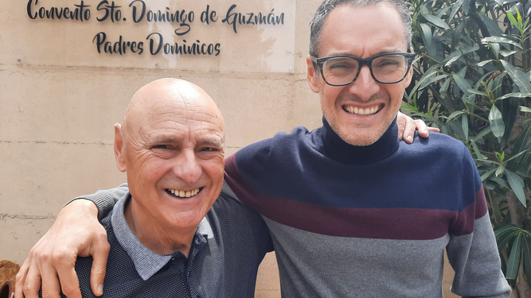
El autor y su padre

Sabía que mi padre coqueteaba con el yoga y la meditación oriental. Y con todo el descaro y la inocencia del mundo se acercó a mi padre y le dijo: “Vicent, vosté què? Vol fer un taller de yoga a la presó?”. A las pocas semanas mi padre también entró en prisión y ahora desarrolla talleres de meditación y yoga en los módulos más duros de Picassent. Aquí está la génesis del libro. Sin el Padre Ximo no estaría escribiendo estas líneas. Por ello mi homenaje y reconocimiento, mi gratitud y admiración. Ahí donde vaya, y siempre que tenga oportunidad, hablaré de él.

¿A quién va dirigido este libro? ¿Por qué hablar del mundo de la prisión? ¿De qué trata y por qué? Este libro parte de dos convencimientos. El primero, la prisión es un ámbito de exclusión en el que el dolor y el sufrimiento traspasa todas las vidas que pasan por esta experiencia. Francisco ha acuñado el término periferia para calificar los contextos que están entre nosotros, pero los obviamos en nuestras leyes, normas y prioridades. Este libro quiere acercar la realidad de este mundo a la gente de la calle que esté interesada en la figura histórica de la prisión. Lo que se dice en estas páginas está extraído de mis experiencias como voluntario en la prisión de Picassent. Ésta no es el modelo de todas las prisiones del mundo. Cada una tiene sus características. Por ello no pretendo, en cualquiera de los temas que se tratan, sentar cátedra.

Soy consciente de la complejidad de este mundo, de lo mucho que ignoro y lo que me falta por ver y vivir en esta realidad. Las personas voluntarias entramos una o dos veces por semana, hora y media cada día que acudimos para realizar las actividades en los talleres asignados. En la mayoría de las ocasiones, vemos la cara amable de la prisión. No estamos allí 24 horas, en medio de la convivencia y en la eternidad de las rutinas que marcan la vida de un módulo. Por estas y otras razones, mostramos cierta cautela en aquello de lo que aquí se discute, se habla y se presenta. La nuestra no es la única experiencia que puede transmitirse. No tenemos la verdad absoluta ni pretendemos representarla.

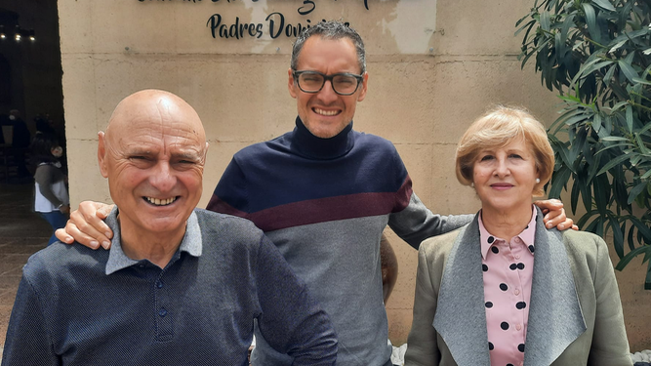
El autor, con sus padres
La experiencia de las personas voluntarias puede aportar una experiencia importante, constructiva, ya que su perspectiva en la relación con las personas presas y con el resto del personal de la prisión es, en ocasiones, privilegiada y única. Este libro no es un conglomerado de teorías jurídicas, penales, de las prisiones o del voluntariado en general. Queremos acercarnos a la realidad, a la cotidianidad de todas las personas que intervienen en una prisión, en concreto, las personas presas, pero también el funcionariado y el voluntariado. Todos los actores que forman parte de ella son imprescindibles. Quien aquí escribe lo hace desde la acción voluntaria, siendo consciente que, sin los demás engranajes y actores de una cárcel, resultaría imposible mi intervención y presencia ahí.

Cada una de las líneas con las que se encuentre el lector tienen el propósito de recuperar lo que la premio Nóbel de Literatura de 2015, Svetlana Alexievich, califica de historia omitida, es decir, "las huellas imperceptibles de nuestro paso por la tierra y por el tiempo. Escribo y recojo la cotidianidad de los sentimientos, los pensamientos y las palabras. Intento captar la vida cotidiana del alma. La vida de lo ordinario en unas gentes corrientes"1.

Este libro quiere recoger las experiencias que he ido viviendo año tras año en prisión. Me han enseñado a comprender las circunstancias, no sólo de las personas presas, sino de personas voluntarias y funcionariado en todos sus aspectos. En una sociedad digitalizada, en el que todo se hace a través de una pantalla, adentrarse en la cotidianidad de las personas, en su vida ordinaria, siendo testigo de sus sufrimientos, de sus anhelos, esperanzas y miserias son el antídoto contra la deshumanización reinante que acampa a sus anchas en el mundo de hoy.

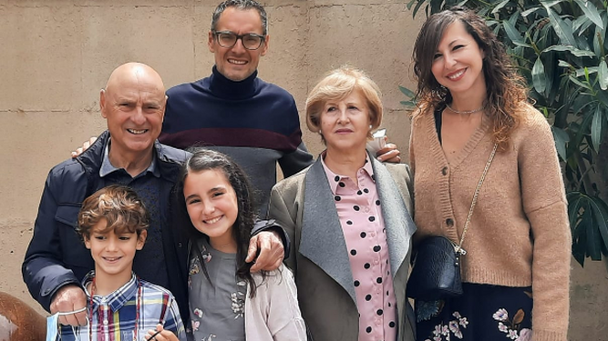
EL autor y su familia

Estamos en un tiempo donde todo se ha diluido. Parece que nos vayamos a hundir en cualquier momento, que estemos ante un suelo volátil que se tambalea constantemente debajo de nuestros pies. Sin embargo, sentir y vivir desde las experiencias de las personas es único, sin trampas ni cartón. Recuperar las voces olvidadas de la historia y dignificar esos espacios de exclusión que viven entre nosotros y que calificamos de periferias.

Este libro es un intento de acercamiento de la realidad penitenciaria a la ciudadanía, a la sociedad civil para dignificar y tener presentes a las personas que carecen de libertad como a todas las personas que los custodian y vigilan. Con ello, queremos parecernos y atraer hacia nuestra forma de vivir la actitud que se muestra en la parábola del buen samaritano (Lucas 10, 25-37). Ante el sufrimiento humano, caben dos posibilidades: la primera, la del sacerdote y levita, que bordean a la persona apaleada, la evitan, la dejan en la cuneta, aun siendo los representantes de la fe y la ley, que deberían ser ejemplos para la sociedad, se olvidan de ella sin hacer un alto en el camino.

La segunda, la del samaritano, un extranjero para los judíos de la época, alguien que no detenta un status social como el del sacerdote y del levita y, a pesar de ello, se para y lo atiende, la historia del sufriente se convierte en su historia, haciendo, esta vez sí, un parón en el camino, posponiendo sus intereses y prioridades. De forma similar, queremos, desde estas páginas, hacer esa pausa para escribir sobre una realidad silenciada y malinterpretada. Esta es nuestra intención aquí. Visualizar una realidad del que todo el mundo habla desde el más absoluto desconocimiento.

El libro consta de tres partes. La primera está formada por tres capítulos que analizan los tres elementos claves que dan sentido al mundo penitenciario. La prisión, cómo se estructura, grados penitenciarios, tipos de condenas, dinero que se invierte por parte del Estado o el coste diario de una persona presa (capítulo 1). El segundo analiza todo lo que rodea a la persona presa, qué circunstancias son las más comunes para ingresar en prisión, los problemas más recurrentes que tienen que afrontar y superar y, si dentro de todo ello, es posible hablar de reinserción según las leyes nacionales e internacionales.

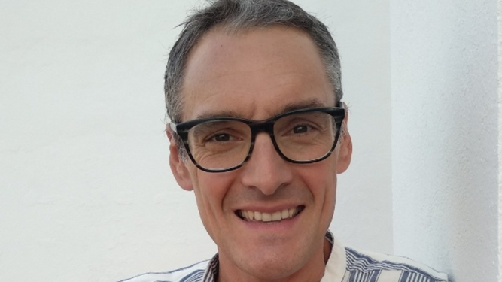
José Miguel Martínez
El capítulo tercero es una presentación del funcionariado de prisiones, sus problemas, capacidades y virtudes, con la pretensión de recuperar su voz y dignificar su trabajo. Es el eslabón más vulnerable porque es el encargado de cumplir la sentencia judicial en circunstancias que, en muchos casos, resulta imposible desarrollar su función con efectividad y normalidad.

La segunda parte está dedicada exclusivamente al voluntariado y dirigida a todas las personas interesadas por este mundo o que ya formen parte de él, desde funcionariado a personas presas y voluntariado en general. Éste último tiene que ser crítico consigo mismo, para ser mejor y exigirse más de lo que hace. En ocasiones se da una visión idílica y romántica del voluntariado. Después de analizar con qué se encuentra la persona voluntaria (capítulo 4), esto es, los diferentes aspectos de la vulnerabilidad de la vida humana que se expone desde el magisterio de Ortega y Gasset, se hacen necesario delimitar el tránsito y las características de un voluntariado ingenuo a un voluntariado responsable (capítulo 5).

Después se analizan los conceptos de compromiso y responsabilidad que son los valores y las virtudes claves de toda acción voluntaria (capítulo 6). Para finalizar esta parte, la relación del cristianismo y la Iglesia en la historia de las prisiones desde la fuerza del amor y la donación que nos abren un horizonte nuevo para la reinserción y la posibilidad de apostar y trabajar por un tránsito, de la justicia vindicativa, que sólo asume un planteamiento penal, a una justicia restaurativa, donde lo penal tiene que conjugarse con todas las iniciativas de rehabilitación y reinserción. Acaba el capítulo con la invitación de Francisco de acudir a las periferias existenciales de nuestro tiempo a partir de la lógica de la misericordia (capítulo 7).

La tercera parte analiza cuatro testimonios, cuatro figuras históricas donde la prisión formó parte de su vida y ahí fueron capaces de crear toda una obra escrita que ha servido de modelo ético y humano a generaciones enteras. Dos de ellos, Gramsci y Bonhoeffer murieron encerrados, pero sus testimonios nos hablan de esperanza, de trabajo, de responsabilidad y de no sucumbir a la intolerancia y a la violencia. Havel y Mandela fueron capaces, al salir de su cautiverio, cada cual con sus circunstancias que fueron muy dispares, de presentar todo un proyecto de reconciliación en sus países, Checoslovaquia y Sudáfrica, que han supuesto la democratización definitiva de ambas sociedades. En los cuatro, la prisión ejerció un peso ineludible y puede ayudar, al mismo tiempo, a personas presas, voluntariado y funcionariado a amar y estimar este mundo y así mejorar las condiciones y la vida de las prisiones.

No olvidemos lo que Dostoyevski, preso en un campo de trabajo en Siberia, apuntó una vez y que ha quedado para la posteridad: "El grado de civilización de una sociedad se mide por el trato a sus presos". Este libro se ha escrito con la pretensión de integrar, de aunar esfuerzos, porque las prisiones es uno de los termómetros que mide la dignidad y el buen hacer de una sociedad. Es un mundo que nos incumbe a todos, desde el primero hasta el último. Ojalá pueda servir, al menos, para ser conscientes de lo que tenemos entre manos, darlo a conocer y así poder actuar con ilusión, responsabilidad y esperanza en el grado infinito de superación del espíritu humano.

Para finalizar, quisiera hablar de las personas que me han ayudado en esta tarea, no sólo por escribir este libro, sino por darme la posibilidad de conocer y dedicar algún tiempo de mi vida a la prisión. En primer lugar, al Padre Javier Palomares, sacerdote mercedario que acompañó al Padre Ximo hasta al lecho de su muerte. Tomó su relevo, ha sido también un confidente para mí, me apoyó y me facilitó entrar en el taller y la actividad que más me gustara. Ahora mismo está en Panamá, llevando esperanza a las personas presas de ahí. Le deseo lo mejor, su tarea está siendo titánica y está cambiando la vida penitenciaria de muchas personas.
No puedo olvidar al actual director de la Pastoral Penitenciaria de Valencia, Víctor Aguado, por todos los proyectos que lleva a cabo, dentro y fuera de la cárcel de Picassent. Siempre ha estado ahí apoyándome en todo lo que he pedido y demandado. A Paco Arcís, por sus innumerables gestiones para posibilitar que las diferentes actividades que se desarrollan en los módulos cumplan sus expectativas y objetivos. Y a todo el voluntariado de la Pastoral Penitenciaria, por su implicación y trabajo.

Por otra parte, y lo hago en el desarrollo del libro, mi gratitud a Agustín Domingo, mi director de Tesis, maestro y amigo hasta la médula. La redacción del libro se me propuso en la presentación de su libro Condición humana y ecología integral. A él le debo media vida. Siempre lo diré. Posiblemente, el Padre Ximo y Agustín, junto con mis padres y mi familia son los pilares que sustentan mi vida. Gracias maestro.

A mis padres, Amparo y Vicent. Mi madre fue, como ye he expresado, la que dio el paso y se atrevió con una valentía enorme iniciarse en el mudo de la cárcel. Siempre me ha acompañado, desde pequeño, en los grandes momentos que he vivido. La cárcel nos ha unido más. Gràcies mamá. Y mi padre, ahora mismo, no se entiende sin este mundo, por su implicación en módulos muy complicados. También desarrolla su actividad en el Casal de la Pau, institución que acoge a personas presas que salen y no tienen dónde acudir. Suelen ir los más enfermos y vulnerables y la mayoría mueren ahí. Mi padre hace acompañamientos hasta que mueren. El legado del Padre Ximo y la determinación de mi madre están más vivos que nunca. Este libro es una manifestación más de dicha vitalidad.

Para acabar, escribir es un ejercicio que sólo puede ejercerse por las facilidades que provienen de las personas que están a tu lado en esta aventura de la vida. En ocasiones, la familia tiene que estar donde tú, no estás. Por esta razón hay un nombre sobre todo nombre que destaca con luz propia y es el de mi mujer, Lidia, que me ha facilitado muchas horas para que yo escribiera en medio de las obligaciones escolares, familiares y profesionales. Su presencia, su huella sólo puede entenderse por la entrañable compañía de mis hijos, Alma y Pau. Ojalá este libro les haga, como al resto de la ciudadanía y la sociedad civil, ser conscientes de las miserias y necesidades que acampan por nuestro mundo, para proyectarlas y revertirlas en oportunidades de alegría y esperanza.

